Manual de usuario

Sistema de administración de deudores

Índice

Objetivo 1

Alcance 1

Ingresar al sistema 1

Página principal 2

Agregar deudores desde un archivo Excel 2

Agregar cliente desde la aplación 3

Eliminar clientes 5

Administración de pagos 5

Agregar seguimiento de pago 6

Agregar nuevo pago 6

Agregar promesa de pago 7

Edición y eliminación de pagos 7

Página de convenios 8

Agregar convenio 9

Consideraciones 10

# Objetivo

El presente manual de usuario tiene como finalidad dar a conocer el funcionamiento de una aplicación web que administre una base de datos que permita almacenar la información personal de los deudores correspondiente a una tienda departamental, donde se dará una guía con los pasos correspondientes para poder ingresar, modificar y dar seguimiento a los deudores.

# Alcance

El presente documento va dirigido a los administradores y gestores que desean aprender el funcionamiento de la aplicación web donde podrán administrar los datos de los deudores de una tienda departamental.

# Ingresar al sistema

Para ingresar al sistema el usuario deberá poner su nombre de usuario y contraseña para poder acceder a la aplicación web. Solo podrá acceder a la aplicación web si su usuario y contraseña son correctos de otra manera el sistema lo denegara.

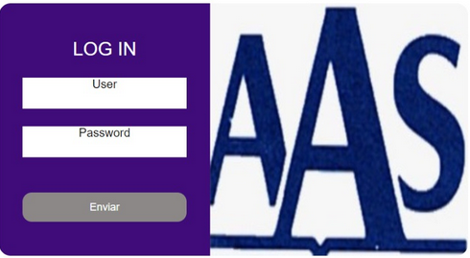

# Página principal

Permite la filtración de datos para facilitar la navegación entres estos.

Nos ayudara a ver el numero de columnas que queramos ver en la pagina

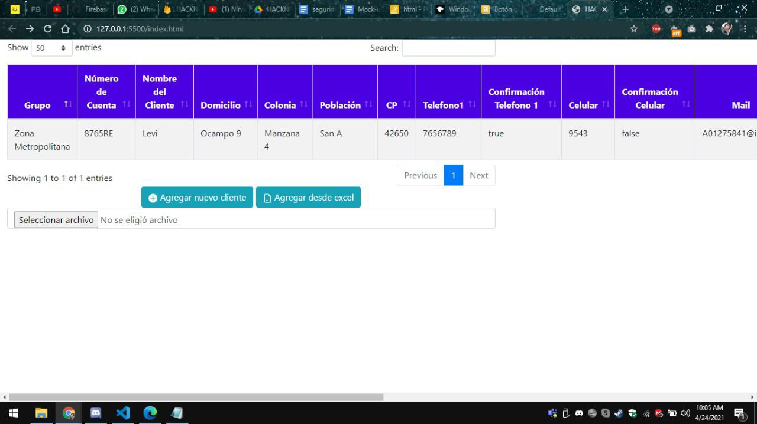

Opciones para agregar un nuevo cliente

Información personal de los clientes

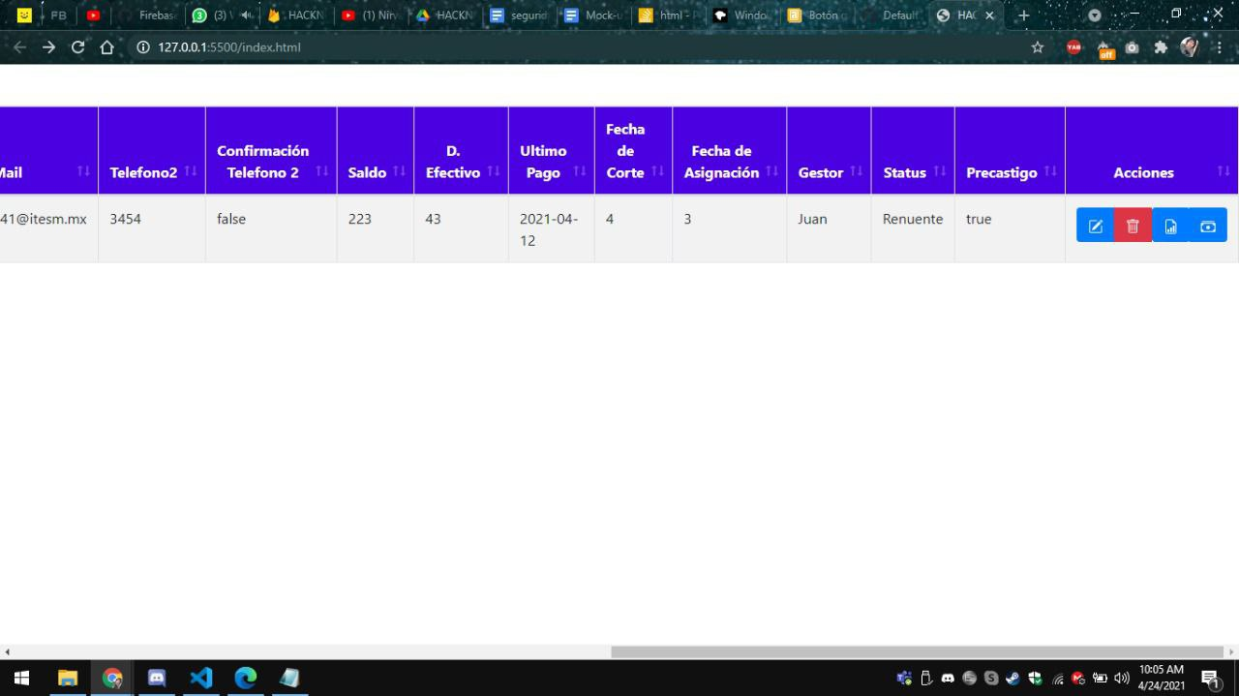

Opciones para editar los campos de los clientes

# Agregar deudores desde un archivo Excel

Estando en la pagina principal lo que se debe hacer primero es seleccionar la opción de seleccionar archivo.



Una vez seleccionada esa opción se abrirá una ventana emergente donde se deberá elegir el archivo Excel donde se tienen los registros de la información personal del deudor o los deudores.

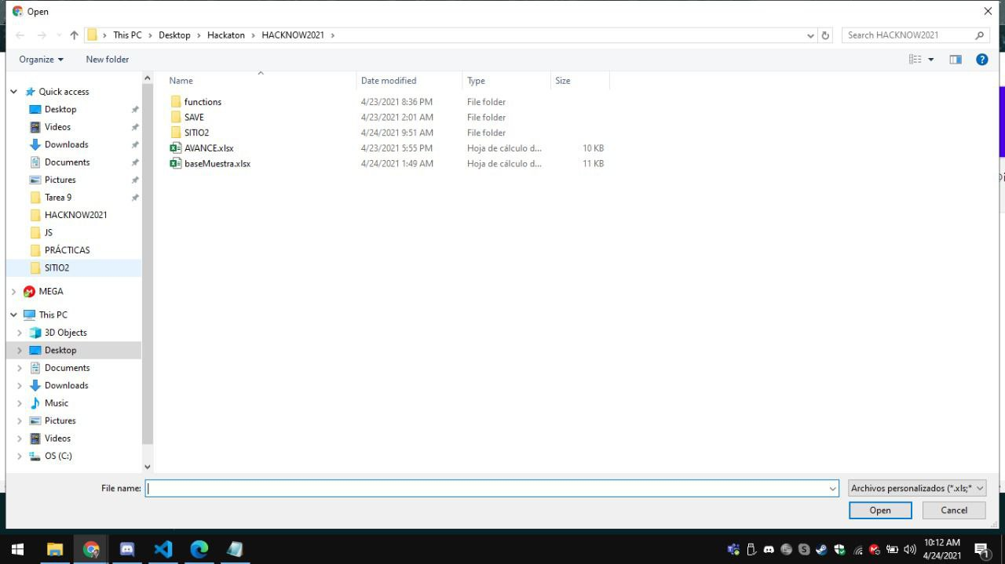

Después de elegir el archivo, se debe dar clic en la opción Agregar desde excel para insertar la información en la aplicación web.



Una vez agregado los datos, se podrán visualizar en la interfaz.



# Agregar cliente desde la aplación

Estando la página del administrador o gestor se deberá seleccionar la opción de Agregar nuevo cliente como se muestra en la siguiente imagen.



Después se desplegará una ventana se tendrán que llenar un formulario donde los campos a rellenar son:

* Zona Metropolitana
* Número de cuenta
* Nombre del cliente
* Domicilio
* Colonia
* Población
* Código postal
* Números de Teléfonos
* Números de celulares
* Saldo
* Dia de efectivo
* Fecha del último pago
* Fecha de corte
* Fecha de asignación
* Gestor
* Su estado actual (ilocalizable, conectado, renuente, convenio de pagos)
* Precastigo

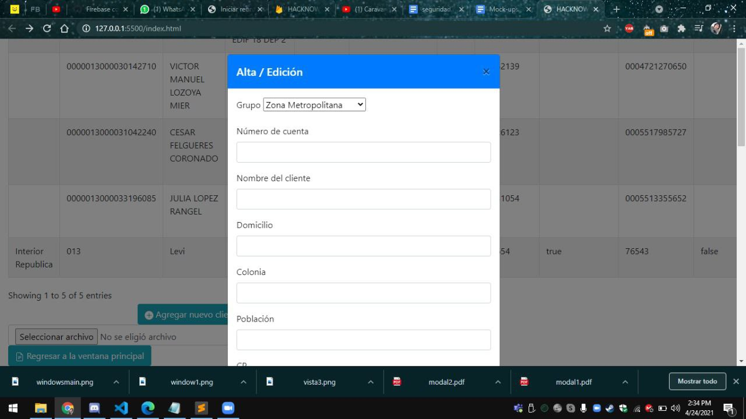

Una vez agregado los campos, seleccionamos la opción guardar para que se haga la inserción de los datos a la página web. Si no deseamos agregar los datos se elegirá la opción cancelar.

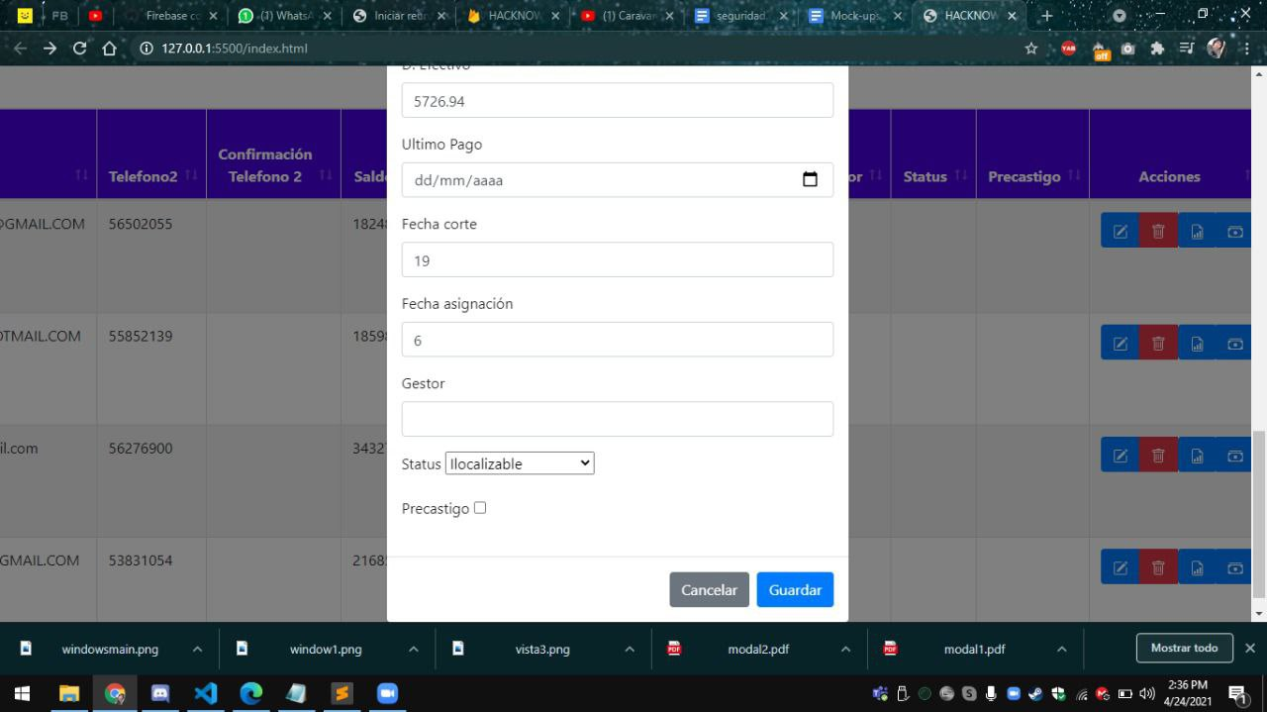

# Eliminar clientes

Primero se debe elegir el cliente que deseamos eliminar, ir al menú acciones y elegir la opción eliminar



Nos mostrará un mensaje de advertencia si deseamos eliminar el cliente, damos en borrar y el cliente se habrá borrado del sistema.

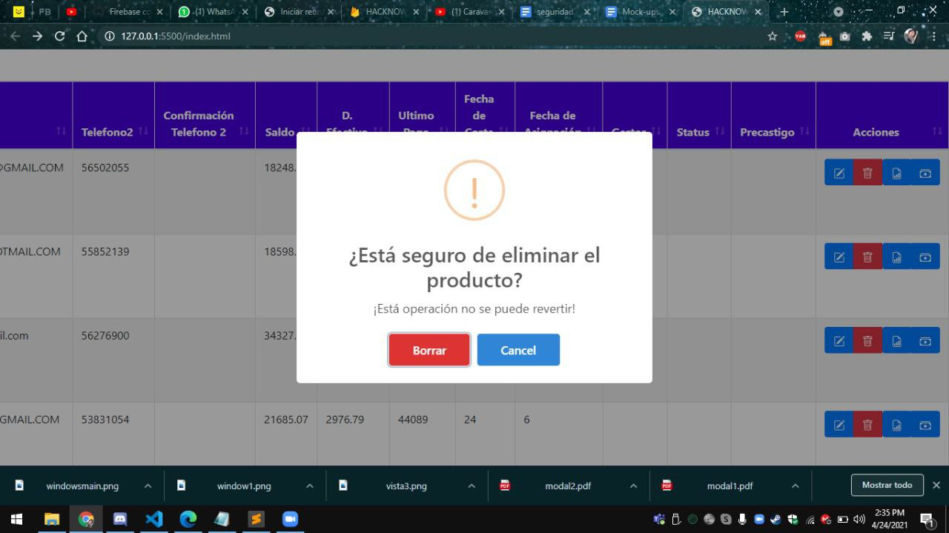

# Administración de pagos

Esta interfaz proporciona la administración de los pagos de las cuentas de los deudores donde se da un seguimiento de cuenta, registro de pagos y promesas de pago y así tener un mejor control de los pagos.

Cada campo contiene el id del cliente, id acción, la fecha, su descripción y las opciones de agregar, modificar y eliminar la información.

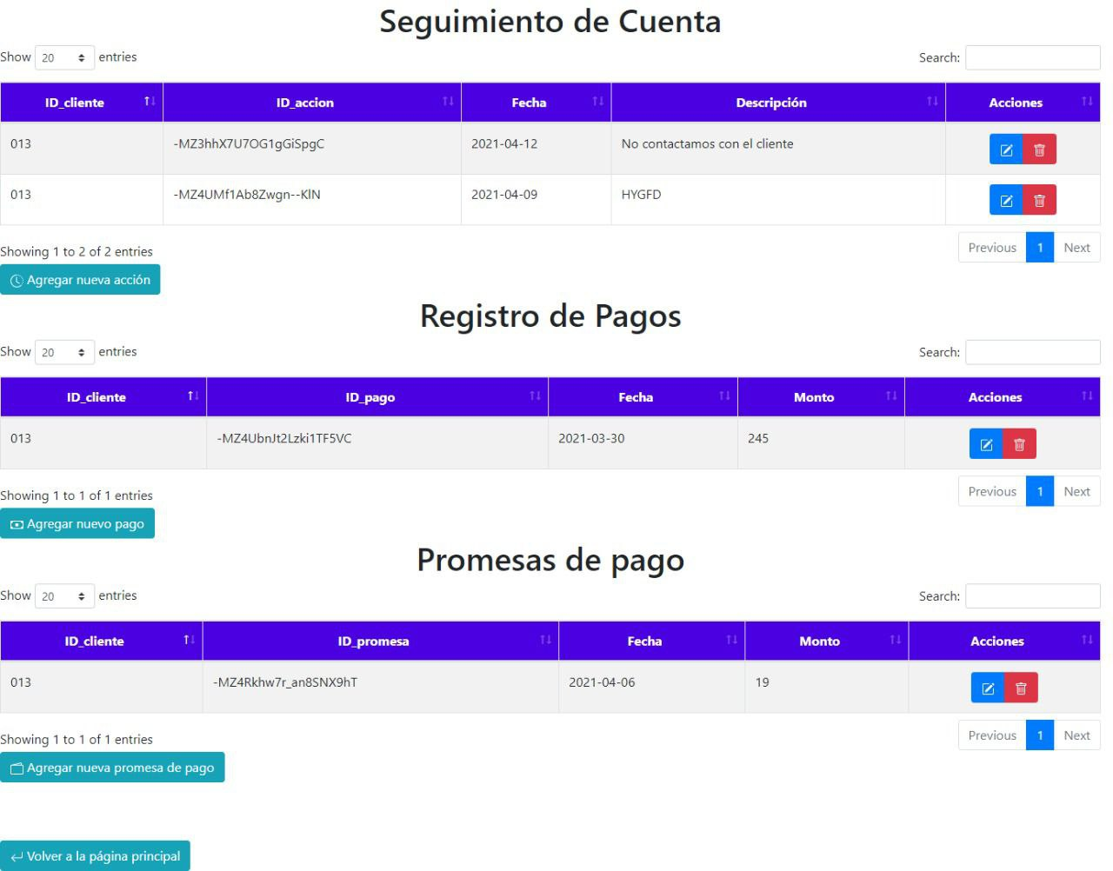

## Agregar seguimiento de pago

Para agregar un seguimiento de cuenta se debe elegir la opción “Agregar nueva acción” y seguido de eso se abrirá una ventana emergente donde se deberá escribir la fecha y la descripción del seguimiento de cuenta.

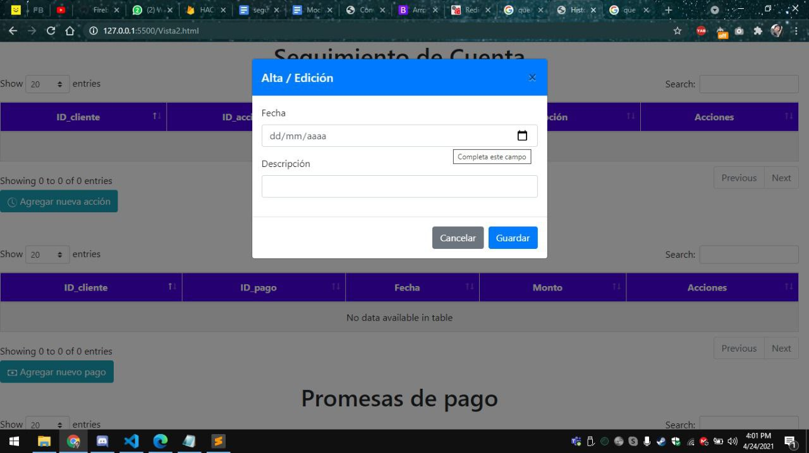

Una vez guardado nuestro seguimiento de pago se agregará a la sección de seguimiento de pago

## Agregar nuevo pago

Para agregar un seguimiento de pago se debe elegir la opción Agregar nuevo pago y se abrirá una ventana emergente donde los campos a llenar será la fecha que se hizo el pago y el monto.

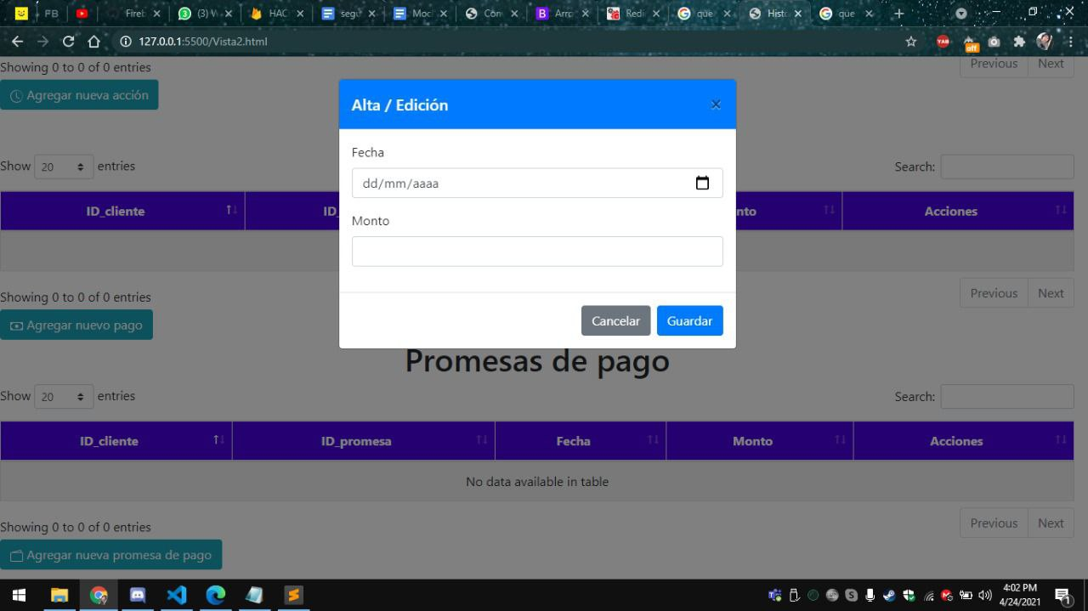

Le damos en guardar y nuestro pago quedara registrado en la aplicación web

## Agregar promesa de pago

Para agregar una promesa de pago se da clic a la opción agregar promesa de pago, se abrirá una ventana emergente donde se deberá poner la feca y el monto



Damos clic en guardar y la promesa de pago se agregará con éxito.

## Edición y eliminación de pagos

Si se desea modificar o eliminar algún campo insertado en cualquiera de los tres campos del menú de pagos, se deberá ir al apartado de acciones y elegir entre las dos opciones que se presentan el cual es modificar o eliminar.



Si se eligió la opción de edición se podrá modificar los datos.

Edición de seguimiento de cuenta

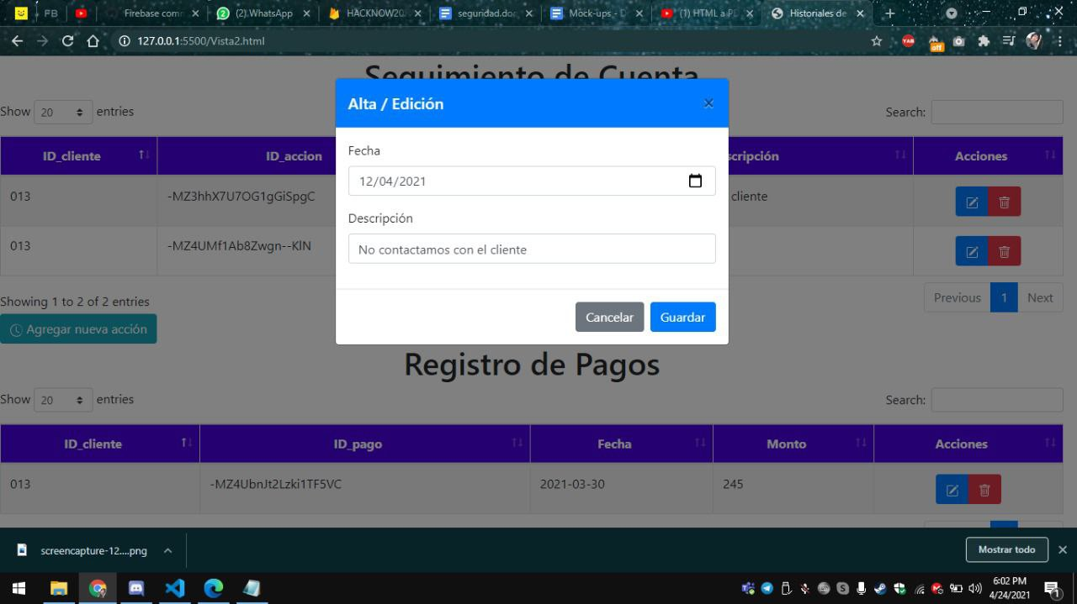

Edición pago

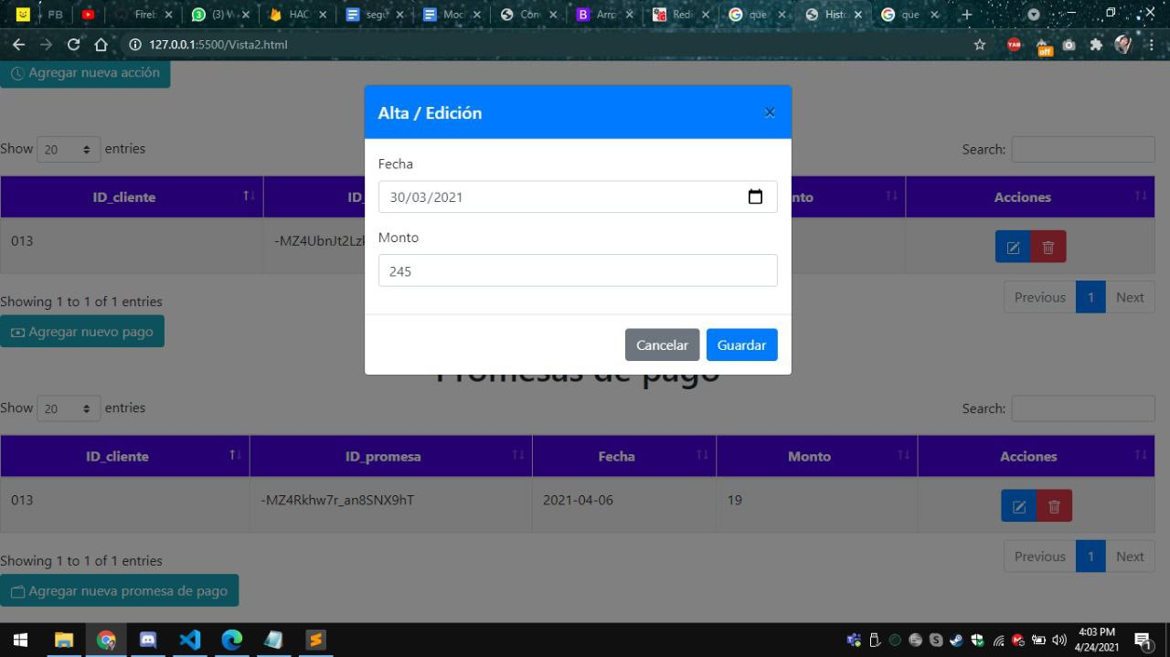

Edición promesa de pago

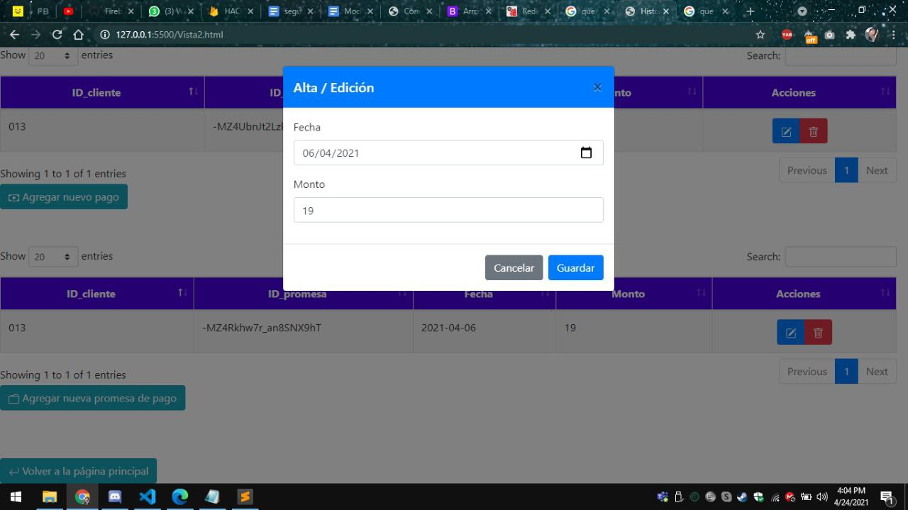

Una vez editado los datos damos en guardar y se reflejaran en nuestra interfaz.



Si deseamos eliminar se repite el mismo proceso.

# Página de convenios

Esta página permite ver y editar los convenios de pago a los que se llego en cada cuenta, la pagina cuenta con el id del cliente y del convenio, la fecha de pago y la razón social. Así como una barra de buscador y un filtrado de columnas que se desea ver.

## Agregar convenio

Estando en la pagina del convenio, se tiene que dar clic en la opción de agregar nuevo convenio

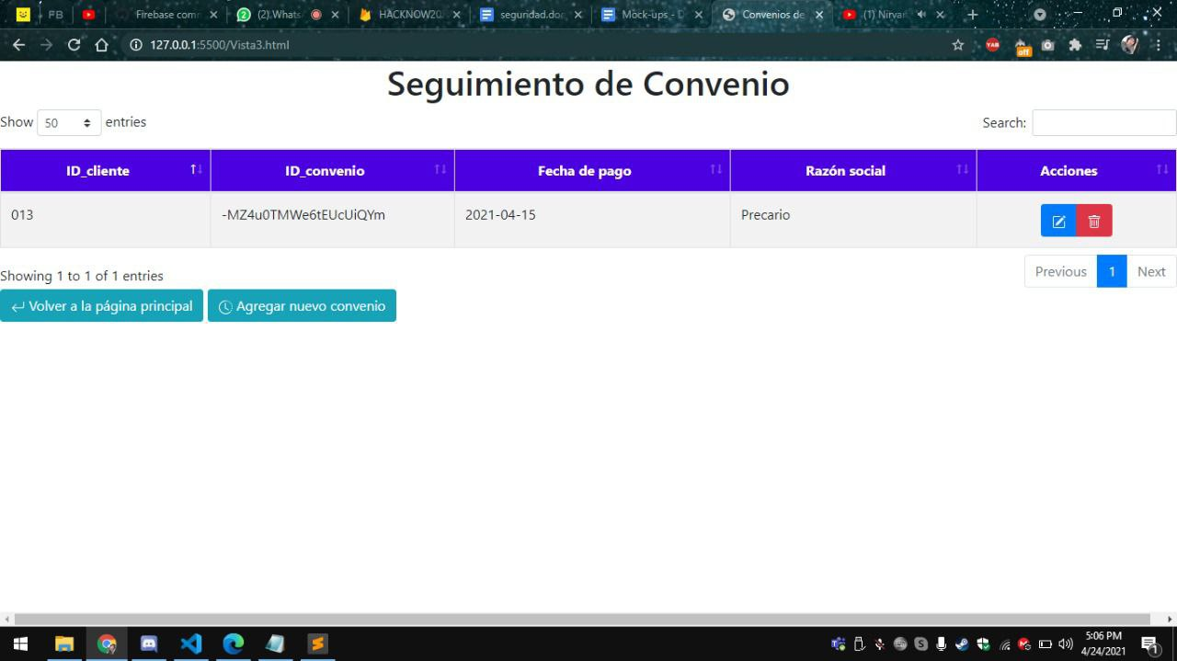

Se desplegará una nueva venta en donde se pondrá la fecha de convenio y la razón social. Una vez puesto esos campos debemos dar en la opción guardar para que nuestros datos se vean reflejados en el sistema.

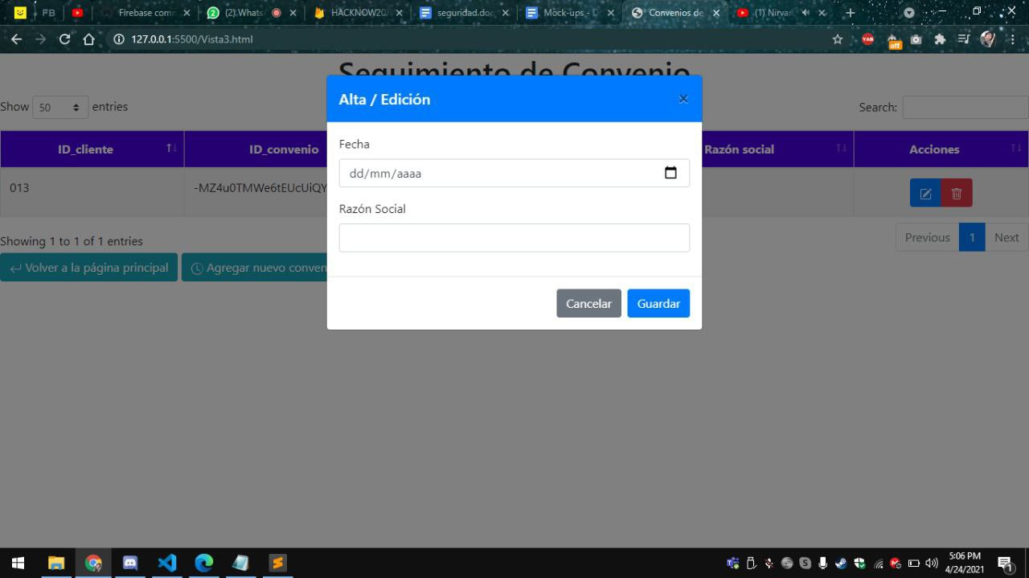

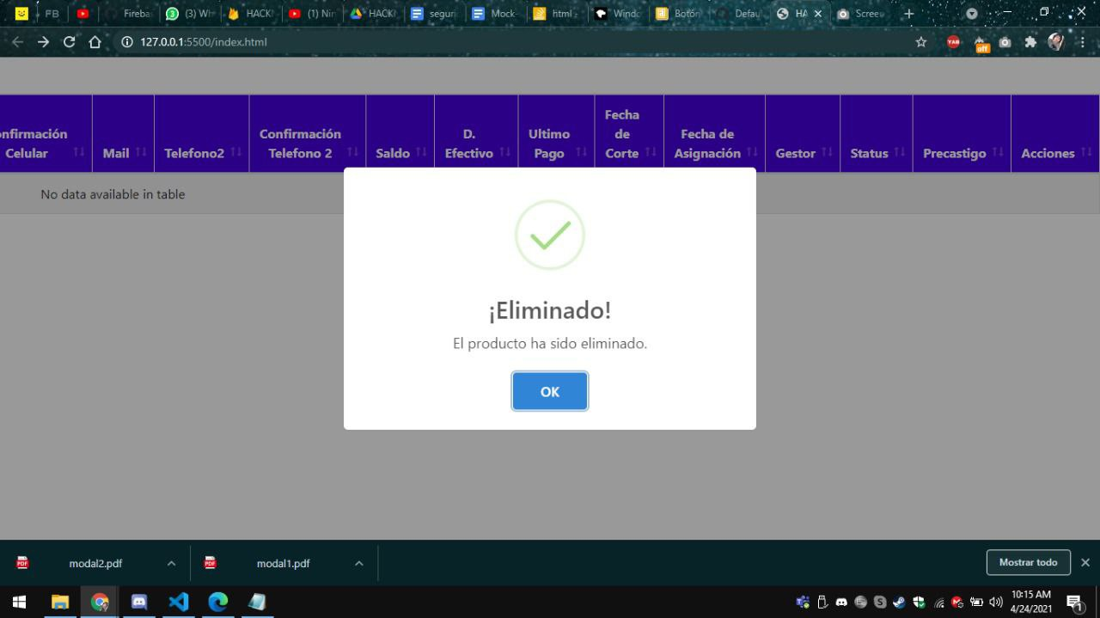

# Consideraciones